
Universidad Internacional de La Rioja
Escuela Superior de Ingeniería y Tecnología

Máster Universitario en Ingeniería de Software y Sistemas Informáticos
Aplicación con IA para evaluar la implantación de las TIC en centros educativos

Trabajo fin de estudio presentado por: | Yurani Alexandra Higuera Romero
Tipo de trabajo: | Aplicación con IA para evaluar la implantación de las TIC en centros educativos
Director/a: | Víctor Daniel Díaz Suarez
Fecha: | 8 de octubre de 2025

Resumen
La transformación digital de los centros educativos requiere herramientas que permitan evaluar de manera objetiva y sistemática el uso pedagógico de las Tecnologías de la Información y la Comunicación (TIC). En este contexto, el presente trabajo tiene como objetivo desarrollar un prototipo funcional denominado Software Educativo, una plataforma colaborativa inteligente orientada a evaluar la implantación de las TIC en centros educativos mediante encuestas automatizadas, analítica de datos e inteligencia artificial.
La metodología aplicada se basó en un enfoque de desarrollo en cascada con retroalimentación iterativa, que permitió abordar de forma estructurada las fases de análisis, diseño, implementación y evaluación del sistema. El prototipo se implementó como una aplicación web modular con arquitectura cliente-servidor, integrando módulos de gestión de usuarios, encuestas institucionales, analítica e inteligencia artificial, visualización de indicadores y comunicación colaborativa.
La evaluación del prototipo se realizó mediante pruebas técnicas internas, análisis de usabilidad y revisión pedagógica conceptual, utilizando datos simulados. Los resultados obtenidos evidencian el correcto funcionamiento del sistema, la estabilidad de la arquitectura y la viabilidad del enfoque propuesto para generar indicadores de madurez digital institucional.
Como conclusión, Software Educativo se presenta como una solución técnica viable y con potencial pedagógico para apoyar la toma de decisiones basadas en evidencia y fortalecer los procesos de transformación digital en los centros educativos. No obstante, se identifican como líneas de trabajo futuro la validación con usuarios reales y la optimización de los modelos de analítica e inteligencia artificial.
.

Palabras clave: transformación digital educativa, analítica educativa, inteligencia artificial, evaluación TIC, software educativo.
Abstract
The digital transformation of educational institutions requires tools that enable the objective and systematic evaluation of the pedagogical use of Information and Communication Technologies (ICT). In this context, this work aims to develop a functional prototype called Software Educativo, an intelligent collaborative platform designed to assess the implementation of ICT in educational centers through automated surveys, data analytics, and artificial intelligence.
The methodology followed a waterfall development approach with iterative feedback, allowing a structured progression through the stages of analysis, design, implementation, and evaluation. The prototype was implemented as a modular web application based on a client–server architecture, integrating user management, institutional surveys, data analytics and artificial intelligence, indicator visualization, and collaborative communication modules.
The evaluation of the prototype was carried out through internal technical testing, usability analysis, and a conceptual pedagogical review using simulated data. The results demonstrate the correct operation of the system, the stability of its architecture, and the technical feasibility of the proposed approach for generating institutional digital maturity indicators.
In conclusion, Software Educativo represents a viable technical solution with pedagogical potential to support evidence-based decision-making and enhance digital transformation processes in educational institutions. However, future work includes validation with real users and further optimization of the analytics and artificial intelligence models.
Keywords: educational digital transformation, learning analytics, artificial intelligence, ICT evaluation, educational software.
Índice de contenidos
1. Introducción 8
1.1. Justificación 9
1.2. Planteamiento del problema 10
1.3. Estructura del trabajo 11
2. Contexto y estado del arte 11
2.1. Contexto del problema 11
2.2. Estado del arte 13
2.2.1. Herramientas colaborativas y de gestión del conocimiento 13
2.2.2. Evaluación de la implantación de TIC en centros educativos 14
2.2.3. Inteligencia artificial y analítica educativa 15
2.3. Conclusiones del capítulo 16
3. Objetivos concretos y metodología de trabajo 17
3.1. Objetivo general 17
3.2. Objetivos específicos 17
3.3. Reformulación SMART de los objetivos 18
3.4. Criterios de validación y métricas de éxito 18
3.5. Matriz de riesgos y mitigación 19
3.6. Metodología del trabajo 20
3.7. Seguridad y ética de los datos 22
3.8. Justificación de la metodología 23
3.9. Cronograma de actividades del proyecto 23
4. Desarrollo específico de la contribución 25
4.1. Tipo 1. Desarrollo práctico 25
4.1.1. Identificación de requisitos 26
4.1.2. Descripción del sistema de software desarrollado 32
4.1.3. Evaluación 36
5. Conclusiones y trabajo futuro 38
5.1. Conclusiones 38
5.2. Trabajo futuro 39
Referencias bibliográficas 41
Anexo A. Artículo 42
Índice de figuras
Figura 1, Diagrama de Gantt 25
Figura 2, Organización del diseño del sistema en Trello. 30
Figura 3, Desarrollo e implementación del prototipo. 31
Figura 4, Planificación de pruebas y validación. 32
Figura 5, Arquitectura general 33
Figura 6, Modelo entidad-relación 34
Figura 7, Diagrama de casos de uso del sistema 35

Índice de tablas
Tabla 1, Comparativa de plataformas educativas y colaborativas 7
Tabla 2, Reformulación SMART de los objetivos 12
Tabla 3, Cronograma de actividades del proyecto 16

Introducción
La transformación digital del sistema educativo representa un desafío constante para las instituciones que buscan integrar comunicación, conocimiento e innovación en sus procesos cotidianos.
Aunque en los últimos años se han impulsado iniciativas orientadas al fortalecimiento de las competencias digitales docentes, numerosos centros educativos aún carecen de herramientas que permitan evaluar de forma sistemática y objetiva el uso real de las Tecnologías de la Información y la Comunicación (TIC).
En muchos casos, la digitalización se ha centrado en la adquisición de infraestructura o en la adopción de plataformas académicas, sin disponer de mecanismos que faciliten la participación activa de los equipos pedagógicos ni la evaluación continua del grado de integración de las TIC en la cultura institucional.
Esta situación dificulta la toma de decisiones informadas y limita la capacidad de los centros educativos para planificar estrategias de mejora basadas en evidencia. Como consecuencia, persiste una brecha entre la disponibilidad de recursos tecnológicos y su aprovechamiento efectivo dentro de las prácticas educativas.
En este contexto surge Software Educativo, una plataforma colaborativa inteligente orientada a evaluar la implantación de las TIC en los centros educativos y a fortalecer la cultura digital institucional. La propuesta integra encuestas automatizadas, analítica de datos e inteligencia artificial, con el fin de centralizar información relevante y generar indicadores objetivos sobre el nivel de madurez digital.
La plataforma está orientada a docentes, directivos, coordinadores TIC y administradores institucionales, quienes podrán aplicar y analizar encuestas sobre el uso pedagógico de las TIC, interpretar los resultados obtenidos y orientar estrategias de mejora. De este modo, Software Educativo se concibe como una herramienta práctica y adaptable que apoya la toma de decisiones y acompaña los procesos de transformación digital en los centros educativos.

Justificación
La digitalización educativa no depende únicamente de la disponibilidad de recursos tecnológicos, sino también de la capacidad de las instituciones para gestionarlos de forma estratégica y colaborativa. En este sentido, los centros educativos requieren herramientas que permitan evaluar el impacto real de las TIC en las prácticas pedagógicas y en la gestión institucional.
Software Educativo se propone como una solución integral a esta necesidad, al combinar comunicación institucional, evaluación automatizada y analítica basada en inteligencia artificial. La aplicación de técnicas de análisis estadístico e IA posibilita el procesamiento de datos generados por los usuarios y la obtención de indicadores cuantificables sobre participación docente y madurez digital.
La plataforma permite aplicar encuestas institucionales orientadas al análisis del uso pedagógico de las TIC y procesar automáticamente los resultados obtenidos. A partir de este análisis, el sistema clasifica el nivel de implantación tecnológica de los centros educativos en categorías como inicial, en desarrollo o consolidado.
Estos resultados facilitan la identificación de áreas de mejora y la definición de planes de acción basados en evidencia, transformando la evaluación en un proceso continuo y sistemático. Asimismo, la disponibilidad de indicadores objetivos favorece el seguimiento del progreso institucional a lo largo del tiempo.
Desde una perspectiva pedagógica, el proyecto fomenta una cultura colaborativa y de aprendizaje organizativo, al facilitar el intercambio de experiencias e innovaciones entre docentes. Desde el punto de vista técnico, representa una aplicación práctica de la ingeniería de software y la inteligencia artificial orientada a la mejora educativa.
El planteamiento se fundamenta en marcos internacionales de evaluación de la madurez digital, como DigCompOrg (European Commission, 2015) y los Indicadores de Transformación Digital de la (UNESCO, 2019), los cuales destacan la importancia de que las instituciones educativas dispongan de herramientas para la autoevaluación y la mejora continua. En este sentido, Software Educativo constituye una contribución relevante al ámbito del software educativo y la innovación institucional.

Planteamiento del problema
En la mayoría de los centros educativos, los esfuerzos de digitalización se enfocan en la adquisición de equipos o plataformas de gestión académica, pero no en la creación de espacios que promuevan la colaboración docente y la evaluación inteligente del uso de las TIC.
Como consecuencia, se genera una brecha entre los recursos tecnológicos disponibles y su aprovechamiento real dentro de las prácticas educativas. Esta situación evidencia la necesidad de contar con mecanismos que permitan evaluar de forma objetiva y continua la implantación de las TIC en la cultura institucional.
El problema central que abordo en este proyecto es la falta de una herramienta integral que permita a las instituciones combinar la comunicación institucional, evaluación automatizada e inteligencia para analizar y evaluar el grado de integración de las TIC en su cultura institucional.
El desarrollo de Software Educativo surge como respuesta a esta carencia, El estudio se delimita al nivel de educación básica y media en instituciones de tamaño mediano (entre 200 y 800 estudiantes), particularmente en el contexto colombiano, donde las políticas del (Ministerio de Tecnologías de la Información y las Comunicaciones (MinTIC), 2023) y el (Ministerio de Educación Nacional (MEN), 2024) han impulsado estrategias de transformación digital, pero aún sin un mecanismo automatizado de evaluación continua.
Las preguntas de investigación que guían el desarrollo del proyecto son:
- ¿De qué manera una plataforma basada en inteligencia artificial puede contribuir a evaluar la implantación de las TIC en los centros educativos?
- ¿Qué indicadores permiten medir el nivel de madurez digital institucional de manera objetiva y automatizada?
- ¿Cómo puede una herramienta colaborativa fortalecer la cultura digital docente y mejorar la gestión institucional?
De estas preguntas se derivan las siguientes hipótesis de trabajo:
- Hipótesis 1: La implementación de una plataforma colaborativa con IA mejora la capacidad de los centros educativos para evaluar y planificar su transformación digital.
- Hipótesis 2: Los indicadores generados por el módulo de IA reflejan de manera confiable los niveles de participación y madurez digital institucional.
En consecuencia, el desarrollo de Software Educativo se propone como una respuesta innovadora que une la ingeniería de software, la analítica educativa y la inteligencia artificial para fortalecer la toma de decisiones basadas en evidencia dentro del ámbito escolar.

Estructura del trabajo
El presente trabajo se organiza en cinco capítulos que evidencian el proceso de planificación:
Capítulo 1 Introducción: presentación del contexto, justificación y objetivos del proyecto.
Capítulo 2 Contexto y estado del arte: revisión de investigaciones y herramientas relacionadas con la colaboración digital, la innovación educativa y el uso de inteligencia artificial en los centros educativos.
Capítulo 3 Objetivos y metodología: formulación de los objetivos generales y específicos, y descripción de la metodología empleada para el diseño e implementación del prototipo.
Capítulo 4 Desarrollo practico: describe el proceso de desarrollo de Software Educativo, los módulos principales, la arquitectura del sistema y las pruebas iniciales.
Capítulo 5 Conclusiones y trabajo futuro: expone los resultados obtenidos, las aportaciones del proyecto y las líneas de mejora y expansión futuras.

Contexto y estado del arte

Contexto del problema
En América Latina, la transformación digital del sistema educativo ha cobrado especial relevancia en la última década y luego de la pandemia. Países como Colombia, México, Chile o Argentina han impulsado políticas públicas orientadas al fortalecimiento de la competencia digital docente, la conectividad escolar y la integración de las Tecnologías de la Información y la Comunicación (TIC) en la educación.
Según el Banco Interamericano de Desarrollo (BID, 2024), el 65% de los docentes latinoamericanos reconoce tener limitaciones para integrar las TIC en sus prácticas diarias, y solo un 42% de las instituciones educativas cuenta con estrategias de digitalización sostenibles. Estos datos evidencian que, pese a los avances normativos y tecnológicos, persisten dificultades en la adopción pedagógica efectiva de la tecnología.
En el caso de Colombia, programas como “Computadores para Educar”, el Plan Nacional de Tecnologías Educativas y las estrategias del Ministerio de Tecnologías de la Información y las Comunicaciones (MinTIC) han contribuido a equipar y capacitar a miles de centros educativos. (Ministerio TIC, 2021) Sin embargo, persiste una brecha significativa entre la disponibilidad tecnológica y su uso pedagógico efectivo.
Los centros educativos requieren herramientas que no solo apoyen la gestión académica, sino que también impulsen la colaboración docente, la innovación pedagógica y la evaluación continua de la cultura digital institucional, ya que se evidencia que presentan dificultades para medir su nivel de integración tecnológica y traducir los datos disponibles en decisiones pedagógicas concretas.
En este contexto, resulta necesario desarrollar soluciones tecnológicas que integren comunicación institucional, colaboración y analítica de datos, permitiendo transformar la información generada en conocimiento útil para la toma de decisiones. Este enfoque favorece una gestión educativa basada en evidencia y responde a las necesidades organizativas y culturales de los centros educativos latinoamericanos. (Gómez & Ramírez, 2022).
A nivel internacional, se observan iniciativas similares como el marco SELFIE de la Comisión Europea o el DigCompOrg, orientadas a la autoevaluación digital de instituciones educativas, pero su adopción en América Latina aún es limitada. Esta situación refuerza la necesidad de desarrollar soluciones contextualizadas y escalables que fortalezcan la transformación digital en la región.

Estado del arte

Herramientas colaborativas y de gestión del conocimiento
Las herramientas colaborativas han transformado la comunicación y la innovación en las organizaciones, soluciones como Slack, Microsoft Teams o Confluence permiten gestionar información, compartir ideas y fomentar comunidades de práctica. (Dyer, 2020)
En la educación latinoamericana, se ha avanzado en la adopción de plataformas de gestión del aprendizaje (LMS) como Moodle, Google Classroom o Blackboard, ampliamente utilizadas en colegios y universidades. Sin embargo, la mayoría de estas plataformas están orientadas al aprendizaje virtual, no a la colaboración institucional ni al intercambio de innovación educativa. (Cabero-Almenara, 2022)
Algunas iniciativas regionales, como ProFuturo en Latinoamérica o Colombia Aprende, han promovido redes de docentes e intercambio de experiencias, pero aún carecen de mecanismos automatizados de análisis de participación y evaluación digital o medir el progreso institucional en la adopción de las TIC.
En este contexto, se identifica una brecha entre las herramientas disponibles y la necesidad de soluciones que integren colaboración, evaluación y analítica avanzada. La mayoría de las plataformas existentes no incorpora módulos de inteligencia artificial orientados a la evaluación sistemática de la cultura digital institucional.
Plataforma | Tipo | Funcionalidad | Limitaciones | Aplicabilidad
Moodle | LMS | Gestión de cursos, tareas y calificaciones. | Enfoque limitado a enseñanza virtual. | Alta en educación superior.
Microsoft Teams | Colaborativa | Comunicación en tiempo real, videollamadas, trabajo en grupo. | No mide madurez digital ni colaboración docente. | Media a alta.
ProFuturo | Red Docente | Formación y comunidades educativas. | Sin analítica institucional. | Alta en primaria y secundaria.
Software Educativo (propuesta) | Colaborativa + IA | Encuestas inteligentes, analítica de datos, clasificación automatizada de madurez digital. | En fase de desarrollo. | Alta y adaptable.
Tabla 1, Comparativa de plataformas educativas y colaborativas
El análisis de las herramientas colaborativas evidencia que, aunque existen soluciones consolidadas para la comunicación y la gestión del aprendizaje, persiste la ausencia de plataformas que integren colaboración docente y analítica inteligente para evaluar la implantación de las TIC a nivel institucional.

Evaluación de la implantación de TIC en centros educativos
En Colombia y en otros países de América Latina, la evaluación del uso de las TIC en los centros educativos se ha realizado tradicionalmente mediante encuestas institucionales, observaciones de aula y procesos de autoevaluación docente. Estas metodologías aportan información relevante, pero presentan limitaciones asociadas a su carácter estático y a la subjetividad de los participantes.
Modelos internacionales como el DigCompEdu (Redecker, 2017) o el SELFIE de la Comisión Europea han empezado a ser adaptados por ministerios y universidades latinoamericanas, pero su aplicación todavía es limitada. (Sáez-López, Domínguez-Garrido, & Cózar-Gutiérrez, 2021)
En el caso colombiano, la evaluación del uso de las TIC ha estado vinculada principalmente a programas gubernamentales y políticas públicas como la Política Nacional de Transformación Digital e Inteligencia Artificial. (Ministerio TIC, 2021) o Computadores para Educar.
Estas iniciativas han contribuido a ampliar la infraestructura tecnológica y la capacitación docente, pero aún no proporcionan un mecanismo automatizado que permita analizar en tiempo real la implantación tecnológica en los centros educativos (Gómez & Ramírez, 2022).
Como resultado, los centros educativos enfrentan dificultades para obtener diagnósticos actualizados y comparables sobre su nivel de implantación tecnológica. Esta situación limita la capacidad de planificar estrategias de mejora basadas en datos y de realizar un seguimiento sistemático del progreso institucional.
La revisión de los enfoques existentes para evaluar la implantación de las TIC pone de manifiesto la necesidad de instrumentos automatizados y basados en evidencia que superen las limitaciones de los métodos tradicionales y faciliten la evaluación continua de la cultura digital institucional.

Inteligencia artificial y analítica educativa
En los últimos años, la inteligencia artificial (IA) se ha consolidado como una herramienta de apoyo relevante en el ámbito educativo, especialmente para el análisis de grandes volúmenes de datos y la identificación de patrones de comportamiento. Diversas experiencias en contextos educativos de América Latina demuestran su potencial para mejorar la gestión institucional y apoyar la toma de decisiones pedagógicas. (Holmes, Bialik, & Fadel, 2021)
La analítica educativa permite transformar los datos generados por las interacciones de los usuarios en información significativa para la mejora de los procesos educativos. En este sentido, la combinación de analítica de datos e inteligencia artificial facilita el paso de la simple recolección de información a la interpretación sistemática y automatizada de los resultados. (Morales & Becerra, 2023)
En el contexto de la evaluación institucional, la IA puede emplearse mediante enfoques de clasificación supervisada y análisis estadístico para identificar niveles de madurez digital, patrones de uso de las TIC y tendencias de participación docente. Estos enfoques permiten generar indicadores objetivos y comparables, reduciendo la dependencia de evaluaciones manuales y subjetivas.
La integración de estos modelos en plataformas educativas posibilita la creación de sistemas inteligentes capaces de generar reportes automatizados y paneles de visualización, facilitando la comprensión de los resultados por parte de directivos y coordinadores TIC.
El uso de inteligencia artificial y analítica educativa ofrece un marco tecnológico adecuado para automatizar la evaluación de la implantación de las TIC, aportando objetividad, escalabilidad y apoyo a la toma de decisiones basadas en datos.

Conclusiones del capítulo
El análisis del contexto educativo latinoamericano y la revisión del estado del arte evidencian que, a pesar de los avances en infraestructura tecnológica y formación docente, persisten limitaciones significativas en la evaluación sistemática del uso pedagógico de las TIC en los centros educativos. Estas limitaciones se relacionan principalmente con la ausencia de herramientas que integren colaboración, analítica de datos y evaluación automatizada.
Las plataformas colaborativas y los sistemas de gestión del aprendizaje actualmente utilizados ofrecen soluciones eficaces para la comunicación y la gestión académica, pero no incorporan, en la mayoría de los casos, mecanismos de inteligencia artificial orientados a medir la madurez digital institucional ni a analizar el impacto real de las TIC en la cultura organizativa de los centros educativos.
Asimismo, los modelos y marcos internacionales de evaluación de la competencia digital aportan referencias valiosas, pero su aplicación en el contexto latinoamericano continúa siendo limitada y, en muchos casos, dependiente de procesos manuales y poco escalables. Esta situación dificulta la obtención de diagnósticos continuos y comparables que apoyen la toma de decisiones estratégicas.
En este escenario, la integración de analítica educativa e inteligencia artificial emerge como una alternativa viable para automatizar la evaluación de la implantación de las TIC, reducir la subjetividad de los diagnósticos y generar indicadores objetivos basados en datos reales. Este enfoque permite transformar la información institucional en conocimiento útil para la gestión educativa.
En consecuencia, se identifica la necesidad de desarrollar una solución tecnológica que articule colaboración docente, evaluación automatizada y analítica inteligente, adaptada a las realidades organizativas y culturales de los centros educativos. Esta necesidad fundamenta la propuesta de Software Educativo y da paso a la definición de los objetivos y la metodología de trabajo que se presentan en el siguiente capítulo.

Objetivos concretos y metodología de trabajo

Objetivo general
Desarrollar el prototipo funcional de Software Educativo, una plataforma colaborativa inteligente que permita evaluar la implantación de las TIC en los centros educativos mediante el uso de encuestas automatizadas, analítica estadística e inteligencia artificial (IA), con el fin de fortalecer la cultura digital institucional y apoyar la toma de decisiones basadas en evidencia.

Objetivos específicos
- Analizar las necesidades tecnológicas y pedagógicas de los centros educativos en relación con la colaboración institucional y la evaluación del uso de las TIC, identificando los requisitos funcionales y no funcionales del sistema.
- Diseñar la arquitectura funcional del sistema, estableciendo los módulos principales de Software Educativo, incluyendo el generador de encuestas, el analizador estadístico y el componente de inteligencia artificial.
- Implementar el diseño del módulo de encuestas inteligentes, permitiendo la creación, gestión y aplicación de cuestionarios dinámicos adaptados al contexto de cada institución, y validando su funcionamiento mediante pruebas internas.
- Validar el funcionamiento del prototipo mediante pruebas técnicas y revisión de expertos, documentando los resultados obtenidos a partir de métricas de rendimiento, usabilidad y precisión.
- Evaluar el cumplimiento de los objetivos pedagógicos y técnicos mediante métricas de rendimiento, usabilidad y precisión de resultados.

Reformulación SMART de los objetivos
Tabla 2, Reformulación SMART de los objetivos
Tipo de objetivo | Especificidad | Medible | Alcanzable | Relevante | Tiempo estimado
General | Desarrollar una plataforma de evaluación TIC con IA | % de funcionalidades implementadas y validadas | Sí, mediante desarrollo modular | Responde al propósito del TFM | 6 meses
Diseño del sistema | Crear módulos de encuestas, analítica e IA | Diagrama de arquitectura validado | Sí, con herramientas open source | Alta relevancia técnica | 1 mes
Implementación | Construir el prototipo web funcional | Pruebas unitarias exitosas >90% | Sí, en entorno Django + React | Fundamental para el proyecto | 3 meses
Validación técnica | Evaluar rendimiento y precisión | Error de predicción <10% | Sí, con datos simulados | Asegura fiabilidad del sistema | 1 mes
Evaluación pedagógica | Analizar usabilidad docente | Encuestas de satisfacción ≥80% | Sí, con grupo piloto | Relevante para impacto educativo | 1 mes
Fuente: Elaboración propia

Criterios de validación y métricas de éxito
Para comprobar la calidad y eficacia del prototipo se establecerán las siguientes métricas:
- Rendimiento técnico: tiempo de respuesta <3 segundos en consultas promedio.
- Estabilidad: disponibilidad del servidor ≥ 98% durante pruebas.
- Precisión analítica: margen de error en clasificación ≤10%.
- Usabilidad: tasa de satisfacción docente ≥80% en pruebas piloto.
- Accesibilidad: cumplimiento del nivel AA de la norma WCAG 2.1.
- Seguridad: cifrado de contraseñas (bcrypt) y autenticación por tokens (JWT).
La validación incluirá revisión de expertos, evaluación técnica y pruebas de usuario (docentes y coordinadores TIC), permitiendo identificar áreas de mejora antes del despliegue final.
Estas métricas se emplean para evaluar los resultados obtenidos por el prototipo de Software Educativo, los cuales se presentan y analizan en el Capítulo 4.

Matriz de riesgos y mitigación
Durante el desarrollo del proyecto se identificaron posibles riesgos técnicos y metodológicos que podrían afectar el alcance, la validación y la calidad del prototipo desarrollado. La identificación anticipada de estos riesgos permitió definir estrategias de mitigación orientadas a reducir su impacto y garantizar la continuidad del trabajo.
La matriz de riesgos presentada recoge los principales factores de incertidumbre asociados al uso de datos simulados, las limitaciones temporales propias de un desarrollo individual y la complejidad inherente a la implementación de modelos de inteligencia artificial. Para cada riesgo se establecieron acciones de mitigación que permitieron gestionar de forma controlada su influencia sobre el desarrollo del proyecto.
Este análisis contribuye a fortalecer la planificación metodológica, al proporcionar un marco preventivo que complementa las métricas de validación y las fases de desarrollo definidas en los apartados siguientes. De este modo, se refuerza la coherencia entre los objetivos planteados, la metodología aplicada y los resultados esperados del prototipo.
Tabla 3, Matriz de riesgos y mitigación
Riesgo identificado | Impacto | Estrategia de mitigación
Uso de datos simulados en la validación | Medio | Complementar con pruebas piloto en fases futuras
Limitaciones de tiempo para el desarrollo completo | Medio | Desarrollo modular y priorización de funcionalidades
Baja participación docente en pruebas | Bajo | Uso de usuarios simulados y revisión por expertos
Complejidad del modelo de IA | Bajo | Aplicación de modelos supervisados simples y explicables

Metodología del trabajo
Debido a que el desarrollo y planificación del presente proyecto se realizó de manera individual, se ha optado por una metodología de desarrollo en cascada con retroalimentación iterativa.
Este enfoque permite abordar el proceso de planificación del software de manera estructurada y secuencial, garantizando una adecuada documentación de cada fase, al tiempo que ofrece la flexibilidad necesaria para introducir ajustes cuando se detecten mejoras o inconsistencias.
A continuación, se describen las fases que conforman esta metodología:
Fase 1 – Análisis de requisitos
En esta etapa se identifican las necesidades de los usuarios finales (docentes, directivos y coordinadores TIC) mediante revisión documental y observación de experiencias previas en digitalización educativa. El resultado será un conjunto de requisitos funcionales y no funcionales, los principales requisitos incluyen la capacidad de generar encuestas, almacenar respuestas, procesar datos con IA y ofrecer reportes automatizados.
Fase 2 – Diseño del sistema
En esta fase elaboro la arquitectura conceptual del software, definiendo los componentes principales:
- Módulo de encuestas inteligentes.
- Módulo de analítica e inteligencia artificial.
- Interfaz de usuario web.
- Base de datos institucional.
- Panel de reportes e indicadores.
El diseño contemplará un modelo cliente-servidor, con una estructura modular que facilita el mantenimiento y la escalabilidad del sistema, una base de datos relacional y un entorno web adaptable (responsive) para centros educativos de distinto tamaño.
Fase 3 – Desarrollo del prototipo
Durante esta fase se implementó el prototipo funcional de la aplicación web, integrando las tecnologías seleccionadas para el frontend, backend y base de datos.
Se incorporarán herramientas de procesamiento estadístico y algoritmos de aprendizaje supervisado para el análisis de los datos recolectados mediante encuestas.
El desarrollo se enfocará en garantizar la usabilidad, seguridad y compatibilidad del sistema, asegurando un entorno intuitivo y accesible para los distintos perfiles de usuario.
Fase 4 – Validación
En esta fase se realizarán pruebas de funcionamiento y consistencia del sistema. Combinando la revisión técnica del código y los módulos desarrollados, con la evaluación conceptual del modelo de análisis por parte de expertos en tecnología educativa.
También se prevé la posibilidad de aplicar una prueba piloto con usuarios reales para comprobar la utilidad y pertinencia del sistema en un contexto educativo.
Fase 5 – Documentación final
Finalmente, se complementará la documentación técnica y académica del proyecto, que incluye los diagramas del sistema, la descripción funcional de cada módulo, los resultados de las pruebas realizadas y las conclusiones derivadas del desarrollo, esta documentación servirá como base para futuras versiones del software y como referencia metodológica para otros proyectos similares.
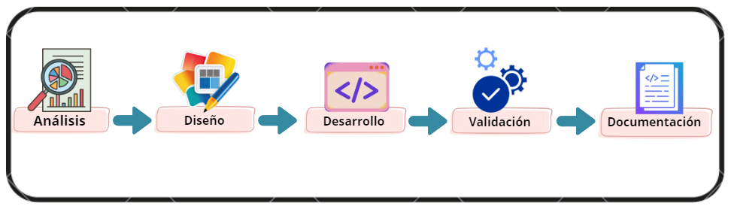
Ilustración 1, Fases de metodología
Las fases metodológicas seguidas en el desarrollo del proyecto, desde el análisis de requisitos hasta la documentación final, permitiendo una planificación estructurada y secuencial del proceso.

Seguridad y ética de los datos
El desarrollo de Software Educativo se rige por principios éticos y legales que garantizan la protección de la información institucional y personal tratada durante las fases de diseño, desarrollo y validación del sistema.
En cumplimiento con el Reglamento General de Protección de Datos (RGPD, UE 2016/679) y la Ley Orgánica de Protección de Datos y Garantía de los Derechos Digitales (LOPDGDD, 2018), se implementarón las siguientes medidas:
- Cifrado de credenciales y datos sensibles mediante algoritmos de hashing seguros (bcrypt).
- Autenticación mediante tokens JWT, que garantizan la gestión de roles y el control de acceso al sistema.
- Anonimización de los datos utilizados en las pruebas, evitando la identificación de los usuarios participantes.
- Consentimiento informado para la recopilación y uso de información durante las validaciones pedagógicas.
- Control de acceso y auditoría de las operaciones ejecutadas en el sistema para garantizar la trazabilidad de los datos.
Además, se adoptarán principios éticos en el uso de la inteligencia artificial, en línea con las recomendaciones de la (UNESCO, 2019) y la (European Commission, 2015), asegurando:
- Transparencia en los procesos de análisis y clasificación automatizada.
- Equidad y ausencia de sesgos en los modelos estadísticos aplicados.
- Supervisión humana en la interpretación de los resultados generados por la IA.
Estas políticas garantizan que se mantenga un equilibrio entre la innovación tecnológica y la responsabilidad ética, fomentando la confianza institucional en el uso de soluciones basadas en inteligencia artificial y analítica educativa.

Justificación de la metodología
Se optó por esta metodología porque permite mantener un control claro y estructurado sobre cada fase del desarrollo, garantizando la coherencia entre los objetivos planteados y el producto final y la posibilidad de retroalimentación en cada etapa que me brinda la oportunidad de realizar ajustes continuos, optimizar procesos y asegurar que el resultado sea funcional y acorde con las necesidades del entorno educativo.
Además, este enfoque favorece una documentación del proceso, aspecto esencial para el trabajo académico de ingeniería de software. Al mismo tiempo, la naturaleza iterativa del modelo permite incorporar mejoras derivadas de la validación del prototipo y de la opinión del tutor en el área.
Esta metodología me permitirá desarrollar Software Educativo de forma ordenada, realista y adaptable, asegurando que el sistema no solo cumpla con los requisitos técnicos, sino que también aporte un valor pedagógico tangible al proceso de transformación digital de los centros educativos.

Cronograma de actividades del proyecto
El desarrollo del proyecto se planifica en un periodo estimado de seis meses, dividido en cinco fases principales. Cada una incluye tareas técnicas, validaciones y entregables específicos que garantizan la trazabilidad del proceso.
Tabla 4, Cronograma de actividades del proyecto
Fase | Actividades principales | Módulos involucrados | Entregables | Duración estimada
1. Análisis de requisitos | Revisión documental, identificación de necesidades institucionales, definición de requisitos funcionales y no funcionales. | Todos | Documento de requisitos, matriz de usuarios y roles. | 3 semanas
2. Diseño del sistema | Elaboración de la arquitectura conceptual, modelo entidad-relación, diagramas de flujo y estructura modular del sistema. | Todos | Diagramas del sistema y modelo de datos. | 4 semanas
3. Desarrollo del prototipo | Implementación del sistema web y de sus principales módulos: usuarios, encuestas, analítica con IA básica y panel de reportes. | Usuarios, Encuestas, Analítica e IA, Reportes | Prototipo funcional inicial. | 8 semanas
4. Validación técnica y pedagógica | Pruebas de funcionamiento, revisión del rendimiento, validación conceptual por expertos y prueba piloto con usuarios simulados. | Analítica e IA, Reportes | Informe de pruebas y plan de mejoras. | 4 semanas
5. Documentación y cierre | Redacción de la memoria técnica, conclusiones, anexos y artículo de investigación. | Todos | Memoria final y artículo anexo. | 3 semanas
Fuente: Elaboración propia

Figura 1, Diagrama de Gantt
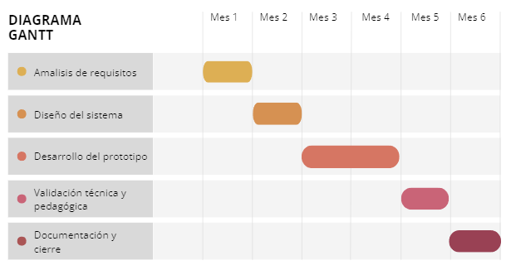
Fuente: Elaboración propia

Desarrollo específico de la contribución

Tipo 1. Desarrollo práctico
La presente contribución corresponde a un desarrollo práctico, orientado a la construcción de un prototipo funcional denominado Software Educativo, diseñado para apoyar la evaluación de la implantación de las Tecnologías de la Información y la Comunicación (TIC) en centros educativos.
El desarrollo del prototipo se llevó a cabo siguiendo una metodología en cascada con retroalimentación iterativa, lo que permitió abordar de forma estructurada las fases de análisis, diseño, implementación y validación. Este enfoque facilitó la documentación progresiva del sistema y la incorporación de ajustes derivados de la revisión técnica y conceptual del proyecto.
El sistema se concibió como una aplicación web colaborativa basada en una arquitectura cliente-servidor de tres capas, integrando criterios pedagógicos y tecnológicos. Durante el desarrollo se priorizaron aspectos como la usabilidad, la seguridad de la información y la escalabilidad del sistema, con el fin de garantizar su aplicabilidad en distintos contextos educativos.
Como resultado, se obtuvo un prototipo funcional compuesto por varios módulos interrelacionados, que permiten la gestión de usuarios, la aplicación de encuestas institucionales, el análisis automatizado de datos mediante inteligencia artificial y la visualización de resultados a través de paneles de indicadores.

Identificación de requisitos
La identificación de requisitos del sistema se realizó a partir del análisis del contexto educativo descrito en los capítulos anteriores y de la revisión de marcos de competencia digital y evaluación institucional. Este proceso permitió definir las funcionalidades necesarias para que Software Educativo responda a las necesidades de docentes, directivos, coordinadores TIC y administradores institucionales.

Los requisitos se clasifican en requisitos funcionales y requisitos no funcionales, con el fin de diferenciar las capacidades operativas del sistema de las condiciones de calidad, seguridad y rendimiento que debe cumplir el prototipo.
Contexto de uso
La aplicación está dirigida a centros educativos de nivel básico y medio, donde docentes, directivos y administradores TIC interactúan dentro de un entorno digital compartido. El sistema tiene como propósito fortalecer la comunicación institucional, facilitar los procesos de autoevaluación sobre el uso pedagógico de las TIC y fomentar la innovación educativa mediante la gestión colaborativa del conocimiento.
Participantes y técnicas empleadas
Para definir los requisitos del sistema, se revisaron los marcos de competencia digital docente (DigCompEdu y SELFIE) y se consultó a profesionales de la educación, que me permitieron ajustar las funcionalidades de la plataforma a las necesidades reales de los usuarios finales.
Requisitos funcionales
Los requisitos funcionales describen las acciones que el sistema debe permitir realizar a los usuarios y constituyen la base del diseño y desarrollo del prototipo.
- RF-001 Gestión de usuarios: El sistema permite el registro, autenticación y administración de usuarios, gestionando roles diferenciados como docente, directivo y administrador TIC.
- RF-002 Diseño y aplicación de encuestas inteligentes: El sistema permite la creación y gestión de encuestas inteligentes mediante cuestionarios dinámicos, adaptados al contexto de cada institución educativa.
- RF-003 Aplicación de encuestas: El sistema permite la aplicación y respuesta de las encuestas por parte de los usuarios a través de una interfaz web accesible y adaptada a distintos dispositivos.
- RF-004 Análisis de datos e IA: El sistema procesa automáticamente los resultados de las encuestas mediante modelos estadísticos e inteligencia artificial, con el fin de clasificar los niveles de madurez digital institucional.
- RF-005 Panel de indicadores: El sistema presenta los resultados a través de un panel de indicadores que muestra gráficos y reportes interactivos, facilitando la interpretación de la información generada.
- RF-006 Comunicación colaborativa: El sistema ofrece un espacio interno de comunicación colaborativa que permite a los usuarios compartir experiencias, recursos y estrategias pedagógicas relacionadas con el uso de las TIC.
Requisitos no funcionales
Estos requisitos no funcionales se tuvieron en cuenta durante el diseño e implementación del prototipo, garantizando condiciones adecuadas de uso, seguridad y mantenimiento del sistema.
Tabla 5, Requisitos no funcionales del sistema
Código | Requisito | Descripción
RNF-001 | Usabilidad | El sistema presenta una interfaz sencilla, intuitiva y accesible, adecuada para usuarios con distintos perfiles y niveles de competencia digital.
RNF-002 | Seguridad | El sistema protege los datos institucionales y personales mediante mecanismos de autenticación segura y control de acceso a la información.
RNF-003 | Escalabilidad | El sistema permite la ampliación de la base de datos y de los módulos funcionales sin afectar su rendimiento ni su estabilidad.
RNF-004 | Compatibilidad | El sistema es accesible de forma multiplataforma desde navegadores web estándar y dispositivos móviles.

Tecnologías utilizadas
Para el desarrollo del prototipo se seleccionaron tecnologías de código abierto que ofrecieron estabilidad, rendimiento y soporte comunitario. Estas herramientas proporcionaron una base sólida para construir un sistema eficiente, escalable y de bajo costo, alineado con las necesidades del ámbito educativo.
La elección de estas tecnologías se basó tanto en su comprobada fiabilidad como en la experiencia previa adquirida en proyectos similares, lo que facilitó su implementación, mantenimiento y futura ampliación. Su disponibilidad gratuita, estabilidad y compatibilidad con entornos académicos las convirtieron en una opción idónea para el desarrollo de Software Educativo dentro de un proyecto con proyección práctica.
Las principales tecnologías utilizadas fueron las siguientes:
- Frontend: React.js, por su flexibilidad y rendimiento en aplicaciones web dinámicas y responsivas.
- Backend: Python con Django, por su integración con librerías de IA (Scikit-learn, TensorFlow) y su facilidad para manejar bases de datos relacionales.
- Base de datos: PostgreSQL, por su robustez y capacidad para manejar grandes volúmenes de información educativa.
- Análisis estadístico e IA: Scikit-learn para clasificación de datos y Pandas para análisis de resultados.
Durante la implementación, se aplicaron buenas prácticas de desarrollo seguro, incorporando la autenticación mediante JSON Web Tokens (JWT), el cifrado de contraseñas con bcrypt y la gestión de entornos mediante Docker. Estas medidas garantizaron la integridad de los datos, la seguridad de los usuarios y la escalabilidad del sistema.
La combinación de React.js, Django y PostgreSQL permitió desplegar un entorno web completamente funcional en el que docentes, directivos y coordinadores TIC pudieron interactuar con las encuestas inteligentes y visualizar los resultados generados por el módulo de inteligencia artificial.
Asimismo, las librerías Scikit-learn y Pandas posibilitaron la ejecución de análisis estadísticos automatizados y la clasificación de los niveles de madurez digital institucional, constituyendo la principal contribución técnica del proyecto.
El uso de estas tecnologías demostró la viabilidad del prototipo en escenarios educativos reales, consolidando un sistema moderno, seguro y alineado con las tendencias actuales de la ingeniería de software y la inteligencia artificial aplicada a la educación.
Organización del desarrollo
El desarrollo del proyecto se organizó en tres etapas principales:
- Diseño de la arquitectura y módulos, donde se definieron la estructura general del sistema, los componentes funcionales y la distribución de tareas de desarrollo.
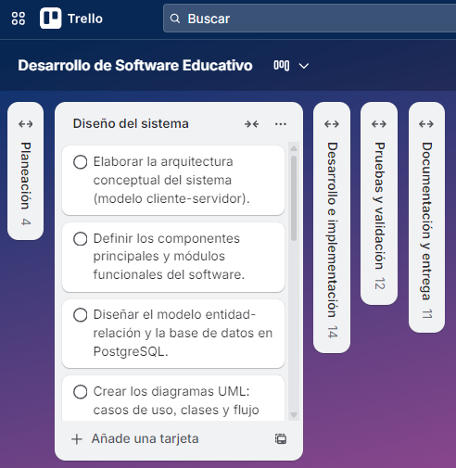
Figura 2, Organización del diseño del sistema en Trello.
- Implementación del prototipo funcional, que comprendió la programación de los módulos de usuarios, encuestas, analítica con inteligencia artificial, reportes y colaboración.
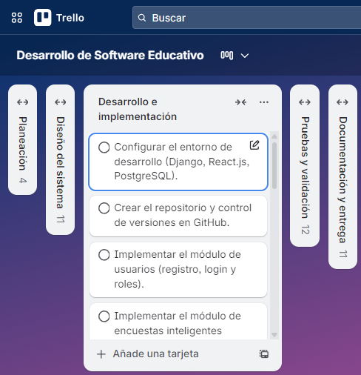
Figura 3, Desarrollo e implementación del prototipo.
- Validación técnica y conceptual, enfocada en comprobar la funcionalidad del sistema, la seguridad de los datos y la coherencia con los objetivos pedagógicos planteados.
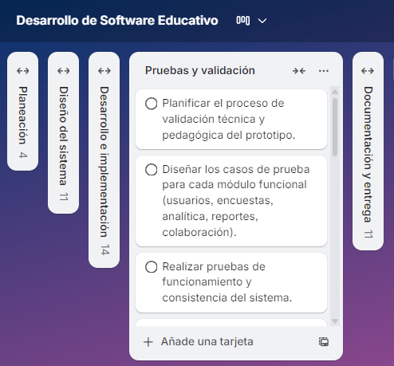
Figura 4, Planificación de pruebas y validación.
Durante la implementación se emplearon herramientas de gestión como Trello para la planificación de actividades y se organizó un esquema de control de versiones inspirado en la estructura de GitHub, con el fin de documentar los avances del código y las pruebas realizadas.
Este sistema de seguimiento permitió mantener orden y coherencia entre las fases de diseño, desarrollo y validación del prototipo.

Descripción del sistema de software desarrollado
El prototipo de Software Educativo fue diseñado como una aplicación web modular basada en una arquitectura cliente-servidor, que permite la interacción entre sus componentes mediante servicios API REST.
Cada módulo cumple una función específica dentro del sistema y se integra con los demás para garantizar un funcionamiento coherente, seguro y escalable.
Arquitectura general
- Capa de presentación: interfaz web desarrollada con React.js, diseñada con un enfoque centrado en el usuario, que ofrece acceso rápido a encuestas, reportes e indicadores, priorizando la usabilidad y la navegación intuitiva.
- Capa de lógica de negocio: gestionada en Django, que controla la creación y publicación de encuestas, el almacenamiento de respuestas y la ejecución de algoritmos de análisis basados en inteligencia artificial.
- Capa de datos: base de datos PostgreSQL que almacena información de usuarios, respuestas y resultados procesados, asegurando integridad y consistencia en el manejo de los datos institucionales.
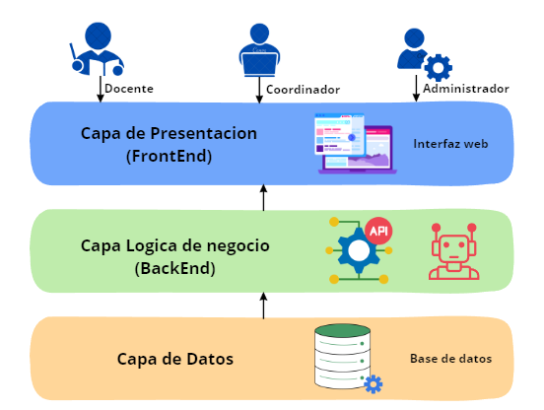
Figura 5, Arquitectura general
Esta arquitectura facilita el mantenimiento del sistema y su expansión futura, permitiendo integrar nuevos módulos o funcionalidades sin afectar la estructura general del prototipo. Su diseño modular y la comunicación a través de servicios REST garantizan la escalabilidad y la compatibilidad con diferentes entornos educativos.
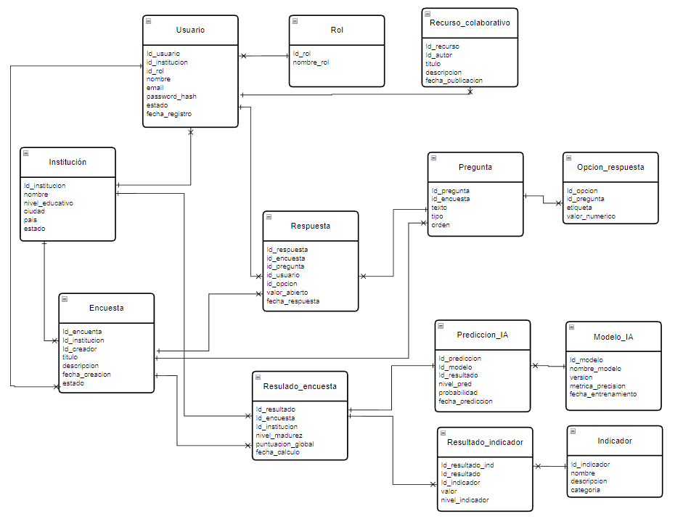
Figura 6, Modelo entidad-relación

Módulos funcionales del sistema
- Módulo de usuarios: permite el registro, inicio de sesión y gestión de roles.
- Módulo de encuestas: permite diseñar y aplicar cuestionarios personalizados para docentes y directivos.
- Módulo de analítica e IA: analiza los resultados de las encuestas, clasifica los centros educativos según su nivel de madurez digital y genera recomendaciones automáticas.
- Módulo de reportes: visualiza indicadores mediante gráficos y paneles interactivos.
- Módulo colaborativo: ofrece un espacio para el intercambio de buenas prácticas entre usuarios del mismo centro educativo.

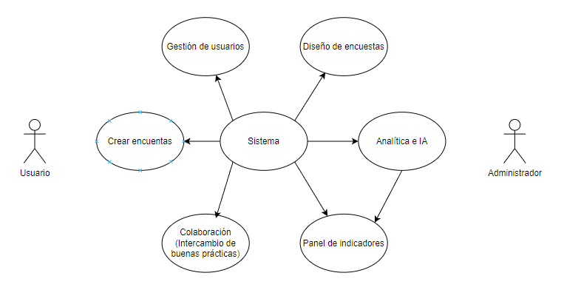
Figura 7, Diagrama de casos de uso del sistema
Interfaz de usuario
La interfaz está diseñada con un estilo limpio y responsivo, priorizando la facilidad de uso y que Incluye:
- Un panel principal con acceso a las funciones más frecuentes.
- Un tablero de indicadores, que muestra resultados globales y comparativos.
- Formularios simples para crear encuestas y visualizar estadísticas.
- Flujo de funcionamiento
- El usuario accede al sistema y selecciona el tipo de encuesta que desea aplicar.
- Los docentes o directivos completan las encuestas desde sus dispositivos.
- El sistema almacena los datos y los procesa mediante algoritmos de clasificación.
- Se generan reportes automáticos con los resultados y se muestran en el panel de indicadores.
Flujos de datos del sistema
El funcionamiento del prototipo sigue un flujo de datos secuencial que permite transformar la información recopilada mediante encuestas en indicadores útiles para la toma de decisiones institucionales. Este flujo integra los diferentes módulos del sistema y garantiza la coherencia del proceso de análisis.
En primer lugar, los usuarios con rol de gestión crean y publican encuestas institucionales a través del módulo de encuestas. Posteriormente, los docentes y directivos acceden a la plataforma y completan los cuestionarios desde la interfaz web. Las respuestas generadas se almacenan de forma segura en la base de datos institucional.
A continuación, el módulo de analítica e inteligencia artificial procesa automáticamente los datos recopilados mediante técnicas de análisis estadístico y modelos de clasificación. Como resultado de este procesamiento, el sistema calcula indicadores y clasifica el nivel de madurez digital del centro educativo.
Finalmente, los resultados obtenidos se presentan a los usuarios a través del módulo de reportes, mediante paneles visuales y gráficos interactivos. Este flujo permite una evaluación automatizada, continua y basada en evidencia del uso de las TIC en los centros educativos.

Evaluación
La evaluación del prototipo de Software Educativo se realizó con el objetivo de verificar su correcto funcionamiento técnico y analizar su coherencia con los objetivos planteados en el proyecto. Dado que el sistema se encuentra en una fase de desarrollo funcional inicial, la evaluación se centró en pruebas internas y validaciones técnicas orientadas a comprobar la estabilidad, usabilidad y capacidad de procesamiento del prototipo.
El proceso de evaluación se desarrolló en tres dimensiones principales: evaluación técnica, evaluación de usabilidad y evaluación del módulo de analítica e inteligencia artificial.
Evaluación técnica
Se realizaron pruebas básicas de funcionamiento sobre los componentes que se encuentran integrados en el prototipo de Software Educativo, con el objetivo de verificar su correcto desempeño técnico. Estas pruebas se centraron en los módulos principales del sistema y en la comunicación entre las diferentes capas de la arquitectura.
En primer lugar, se evaluó la autenticación y gestión de usuarios, verificando el correcto funcionamiento del registro, inicio de sesión y asignación de roles. Los resultados confirmaron que el sistema distingue adecuadamente entre los perfiles de docente, directivo y administrador institucional.
Asimismo, se analizaron las operaciones sobre encuestas, comprobando la creación, edición y almacenamiento de cuestionarios. Estas pruebas permitieron confirmar la comunicación estable entre el frontend desarrollado en React.js, el backend implementado en Django y la base de datos PostgreSQL.
Finalmente, se validó la comunicación entre módulos mediante servicios API REST, asegurando que las peticiones y respuestas se gestionan sin errores y que la información fluye de forma consistente entre los distintos componentes del sistema.
Las pruebas realizadas permitieron identificar ajustes menores relacionados con validaciones de formularios, manejo de excepciones y sincronización entre la capa de presentación y la lógica de negocio, los cuales fueron registrados y corregidos durante el proceso de desarrollo.
Evaluación de usabilidad
La evaluación de la usabilidad se llevó a cabo mediante pruebas exploratorias internas, orientadas a analizar la claridad de la interfaz, la facilidad de navegación y la accesibilidad de las funcionalidades principales del sistema. Estas pruebas permitieron comprobar que la plataforma presenta una estructura intuitiva para los distintos perfiles de usuario definidos.
Como resultado de esta evaluación, se identificaron oportunidades de mejora relacionadas con la organización visual del panel de indicadores y la simplificación de algunos formularios. Estos aspectos se consideran líneas de ajuste para versiones futuras del prototipo, con el fin de optimizar la experiencia de usuario.
Evaluación pedagógica y aplicabilidad
La evaluación pedagógica se abordó mediante una revisión conceptual del sistema, centrada en analizar su pertinencia como herramienta para evaluar la implantación de las Tecnologías de la Información y la Comunicación (TIC) en centros educativos. Esta revisión permitió valorar la coherencia entre los objetivos pedagógicos planteados y las funcionalidades implementadas en el prototipo.
El análisis evidenció que Software Educativo integra de forma consistente la evaluación automatizada, la colaboración institucional y la generación de indicadores basados en datos, lo que confirma su potencial de aplicación en contextos educativos reales. No obstante, se reconoce que una validación con usuarios reales y expertos externos constituye una línea de trabajo futuro necesaria para reforzar la aplicabilidad del sistema.

Conclusiones y trabajo futuro

Conclusiones
El desarrollo del presente trabajo permitió diseñar e implementar un prototipo funcional denominado Software Educativo, orientado a la evaluación de la implantación de las Tecnologías de la Información y la Comunicación (TIC) en centros educativos. A partir del análisis del contexto educativo y del estado del arte, se evidenció la necesidad de contar con herramientas que integren colaboración institucional, evaluación automatizada y analítica basada en datos.

Los objetivos planteados al inicio del proyecto fueron alcanzados de manera satisfactoria. En particular, se logró definir una arquitectura modular y escalable, implementar los principales módulos del sistema y establecer un flujo de datos automatizado que permite transformar la información recopilada mediante encuestas en indicadores útiles para la toma de decisiones institucionales.
La evaluación técnica realizada confirmó el correcto funcionamiento de los módulos implementados, así como la estabilidad de la comunicación entre las distintas capas del sistema. Asimismo, la evaluación de usabilidad evidenció que la interfaz resulta comprensible e intuitiva para los perfiles de usuario definidos, aunque se identificaron oportunidades de mejora que podrán abordarse en futuras versiones.
Desde el punto de vista pedagógico, el prototipo demuestra su potencial como herramienta de apoyo a la transformación digital institucional, al facilitar la autoevaluación del uso pedagógico de las TIC y promover una cultura de análisis basada en evidencia. La integración de técnicas de analítica educativa e inteligencia artificial permite reducir la dependencia de evaluaciones manuales y subjetivas.
No obstante, el estudio presenta ciertas limitaciones, principalmente relacionadas con el uso de datos simulados y la ausencia de una validación con usuarios reales en un entorno operativo. Estas limitaciones no invalidan los resultados obtenidos, pero sí delimitan el alcance de las conclusiones y abren líneas claras de trabajo futuro.
En conjunto, el trabajo desarrollado constituye una aportación relevante al ámbito del software educativo, al proponer una solución técnica viable que integra colaboración, evaluación automatizada y analítica inteligente para apoyar los procesos de transformación digital en centros educativos.

Trabajo futuro
A partir de los resultados obtenidos y de las limitaciones identificadas, se proponen las siguientes líneas de trabajo futuro, organizadas en función de su horizonte temporal:

A corto plazo, se plantea ampliar y optimizar las funcionalidades del prototipo, especialmente en lo relativo a la visualización de reportes, la mejora de la interfaz de usuario y la consolidación del módulo colaborativo. Asimismo, se prevé reforzar las pruebas técnicas orientadas a garantizar el rendimiento y la seguridad del sistema.

A medio plazo, resulta prioritario realizar una validación del sistema con usuarios reales mediante la implementación de una prueba piloto en uno o varios centros educativos. Esta validación permitirá recoger evidencias empíricas sobre la usabilidad, la utilidad pedagógica y la precisión de los indicadores generados por el sistema.

A largo plazo, se propone profundizar en la optimización de los modelos de analítica e inteligencia artificial, incorporando nuevos indicadores y técnicas de aprendizaje automático que permitan obtener diagnósticos más precisos sobre la madurez digital institucional. Asimismo, se contempla la posibilidad de escalar la plataforma para su aplicación en contextos educativos más amplios.

Estas líneas de trabajo permitirán consolidar Software Educativo como una herramienta robusta y adaptable, capaz de contribuir de manera efectiva a la evaluación y mejora de la integración de las TIC en los centros educativos.
.

Referencias bibliográficas
Cabero-Almenara, J., & Llorente-Cejudo, C. (2022). La competencia digital docente y la educación del futuro: Análisis y perspectivas. Revista de Educación a Distancia, 22(72), 1–23. https://revistas.um.es/red/article/view/507121

Dyer, J. H., Gregersen, H. B., & Christensen, C. M. (2020). Innovator’s DNA: Mastering the five skills of disruptive innovators. Harvard Business Review Press. https://books.google.com/books/about/The_Innovator_s_DNA.html?id=ktYt-mVuETYC

Gómez, D., & Ramírez, M. (2022). Transformación digital en la educación colombiana: Retos y oportunidades para el siglo XXI. Revista Educación y Desarrollo, 16(3), 45–59. https://revistas.udg.co/educacionydesarrollo/article/view/4567

Holmes, W., Bialik, M., & Fadel, C. (2021). Artificial Intelligence in Education: Promises and Implications for Teaching and Learning. Center for Curriculum Redesign. https://curriculumredesign.org/our-work/artificial-intelligence-in-education

Ministerio TIC. (2021). Política Nacional de Transformación Digital e Inteligencia Artificial. Gobierno de Colombia. https://mintic.gov.co/portal/inicio/Politicas/PNTDIA

Morales, C., & Becerra, L. (2023). Analítica del aprendizaje en educación básica: Aplicaciones emergentes en Latinoamérica. Revista Iberoamericana de Tecnología Educativa, 12(2), 78–94. https://riberatec.org/index.php/riberatec/article/view/278

Redecker, C. (2017). European Framework for the Digital Competence of Educators: DigCompEdu. Publications Office of the European Union. https://publications.jrc.ec.europa.eu/repository/handle/JRC107466

Sáez-López, J. M., Domínguez-Garrido, M. C., & Cózar-Gutiérrez, R. (2021). Digital competence and ICT integration in schools: Challenges and opportunities. Computers in Human Behavior Reports, 4, 100127. https://doi.org/10.1016/j.chbr.2021.100127

- Artículo

Software Educativo: plataforma colaborativa inteligente para evaluar la implantación de las TIC en centros educativos mediante analítica e inteligencia artificial

Yurani Alexandra Higuera Romero
Universidad Internacional de la Rioja, Logroño (España)
Fecha: 05 enero de 2026
Palabras Clave
transformación digital educativa; analítica educativa; inteligencia artificial; evaluación TIC; software educativo.
Resumen
La transformación digital de los centros educativos exige herramientas que permitan evaluar de forma objetiva y continua el uso pedagógico de las Tecnologías de la Información y la Comunicación (TIC). Este artículo presenta Software Educativo, un prototipo funcional de plataforma colaborativa inteligente orientada a evaluar la implantación de las TIC en instituciones educativas mediante encuestas automatizadas, analítica de datos e inteligencia artificial. La solución se desarrolló siguiendo un enfoque en cascada con retroalimentación iterativa, y se implementó como una aplicación web modular basada en arquitectura cliente–servidor. El sistema integra módulos de gestión de usuarios, encuestas institucionales, analítica e IA para clasificación de niveles de madurez digital, visualización de indicadores y comunicación colaborativa. La evaluación se realizó mediante pruebas técnicas internas, revisión de usabilidad y análisis pedagógico conceptual con datos simulados. Los resultados evidencian estabilidad en la integración de componentes y viabilidad técnica para generar indicadores útiles en la toma de decisiones institucionales. Se concluye que el prototipo constituye una solución prometedora para apoyar procesos de transformación digital basados en evidencia, y se propone como trabajo futuro la validación con usuarios reales y el fortalecimiento del componente de IA.

I. Introducción
La transformación digital se ha consolidado como un eje estratégico para la mejora de los procesos educativos, impulsando el uso de las Tecnologías de la Información y la Comunicación (TIC) en la enseñanza, la gestión institucional y la innovación pedagógica. No obstante, la incorporación de tecnología en los centros educativos no garantiza, por sí sola, una integración pedagógica efectiva ni una mejora sostenida de la calidad educativa.
En diversos contextos educativos, especialmente en América Latina, los procesos de digitalización se han centrado principalmente en la dotación de infraestructura y en la adopción de plataformas de gestión académica. Sin embargo, persiste una brecha entre la disponibilidad de recursos tecnológicos y su uso pedagógico real, lo que dificulta la
evaluación objetiva del impacto de las TIC en las prácticas educativas y en la cultura institucional.
Tradicionalmente, la evaluación de la implantación de las TIC se ha realizado mediante encuestas puntuales, procesos de autoevaluación y análisis manual de resultados. Estas aproximaciones presentan limitaciones en términos de escalabilidad, continuidad y objetividad, restringiendo su utilidad para apoyar la toma de decisiones estratégicas basadas en evidencia.
En este contexto, la analítica educativa y la inteligencia artificial emergen como herramientas con alto potencial para automatizar el análisis de datos educativos, identificar patrones de uso tecnológico y generar indicadores relevantes para la gestión institucional. La integración de estas tecnologías en plataformas colaborativas permite avanzar hacia modelos de evaluación más sistemáticos, continuos y orientados a la mejora.
Este artículo presenta Software Educativo, un prototipo funcional de plataforma colaborativa inteligente diseñada para evaluar la implantación de las TIC en centros educativos mediante encuestas automatizadas, analítica de datos e inteligencia artificial. El objetivo del artículo es describir el diseño, desarrollo y evaluación técnica del prototipo, así como analizar su viabilidad como herramienta de apoyo a la evaluación institucional del uso de las TIC.

II. Estado del Arte
La integración de las TIC en los centros educativos ha sido ampliamente estudiada como un factor clave para la mejora de los procesos de enseñanza-aprendizaje y de la gestión institucional. Diversos trabajos señalan que la simple disponibilidad de infraestructura tecnológica no garantiza una transformación educativa efectiva, siendo necesaria una evaluación sistemática del uso pedagógico de la tecnología y de su impacto organizativo [1].
La literatura identifica como uno de los principales problemas la ausencia de mecanismos continuos y objetivos para medir la implantación de las TIC en los centros educativos. Las evaluaciones tradicionales, basadas en encuestas manuales y procesos de autoevaluación, presentan limitaciones en términos de escalabilidad, trazabilidad y fiabilidad de los resultados, lo que dificulta la toma de decisiones basada en evidencia [2].
Las plataformas colaborativas han demostrado ser eficaces para fomentar la comunicación y el intercambio de conocimiento entre los actores educativos. Sin embargo, la mayoría de estas soluciones se centra en la gestión de contenidos o la comunicación, sin incorporar analítica avanzada que permita evaluar de forma integral el grado de madurez digital institucional [3].
En los últimos años, la analítica educativa y la inteligencia artificial han emergido como herramientas prometedoras para el análisis de grandes volúmenes de datos en contextos educativos. No obstante, su aplicación en procesos de evaluación institucional integrados sigue siendo limitada. Esta brecha justifica la contribución presentada en este artículo.

III. Objetivos y Metodología
El objetivo de este trabajo es desarrollar y evaluar un prototipo funcional de una plataforma colaborativa inteligente para analizar la implantación de las TIC en centros educativos mediante encuestas automatizadas, analítica de datos e inteligencia artificial.
El prototipo se desarrolló siguiendo un enfoque en cascada con retroalimentación iterativa, estructurado en las fases de análisis de requisitos, diseño de la arquitectura, implementación del sistema y evaluación técnica inicial. La validación se realizó mediante pruebas internas, análisis exploratorio de usabilidad y revisión pedagógica conceptual, utilizando datos simulados.

IV. Contribución
La principal contribución de este trabajo es el desarrollo de un prototipo funcional de plataforma colaborativa inteligente orientada a la evaluación de la implantación de las TIC en centros educativos. La solución integra, en un único sistema, procesos de recopilación de información, análisis automatizado y visualización de indicadores institucionales.
El prototipo se implementó como una aplicación web modular basada en una arquitectura cliente-servidor de tres capas. La plataforma incorpora módulos para la gestión de usuarios, el diseño y aplicación de encuestas, el análisis de datos mediante analítica educativa e inteligencia artificial, la visualización de indicadores y la comunicación colaborativa.
Un elemento diferenciador de la propuesta es la integración de modelos de clasificación para estimar niveles de madurez digital institucional a partir de los datos recopilados. Este enfoque permite transformar la información obtenida mediante encuestas en indicadores objetivos que apoyan la toma de decisiones basada en evidencia.

V. Resultados
La evaluación del prototipo permitió obtener resultados técnicos y funcionales que evidencian la viabilidad de la solución propuesta. Las pruebas se realizaron en un entorno controlado utilizando datos simulados.
Las pruebas de funcionamiento confirmaron la correcta integración de los módulos principales del sistema, incluyendo la gestión de usuarios, la creación y aplicación de encuestas y la comunicación estable entre el frontend y el backend mediante servicios API REST.
Asimismo, el almacenamiento y recuperación de la información en la base de datos se realizó sin pérdida de datos ni inconsistencias.
En la Tabla I se presenta un resumen de las pruebas técnicas realizadas sobre los principales módulos del sistema y los resultados obtenidos.

VI. Discusión
Los resultados obtenidos confirman la viabilidad técnica de la solución propuesta y la coherencia de su arquitectura modular. En comparación con las aproximaciones descritas en el estado del arte, la principal aportación del prototipo radica en la integración de analítica educativa e inteligencia artificial dentro de una plataforma colaborativa orientada específicamente a la evaluación institucional.
El uso de modelos de clasificación para estimar niveles de madurez digital reduce la subjetividad asociada a los procesos tradicionales de autoevaluación y proporciona una base más consistente para la toma de decisiones basada en evidencia. No obstante, los resultados deben interpretarse considerando las limitaciones del estudio, derivadas del uso de datos simulados y de la ausencia de validación en entornos reales.
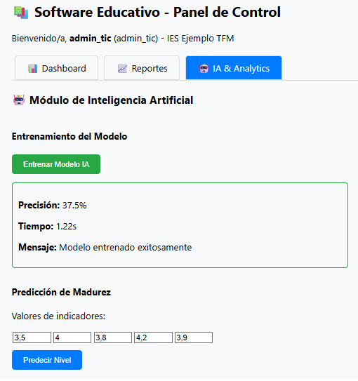
Fig. 1. Panel del módulo de inteligencia artificial del sistema Software Educativo.
Tabla I
Tipo de prueba | Módulo evaluado | Resultado
Prueba funcional | Gestión de usuarios | Funcionamiento correcto
Prueba funcional | Módulo de encuestas | Funcionamiento correcto
Prueba de integración | Comunicación frontend–backend | Comunicación estable
Prueba de integración | Base de datos | Almacenamiento correcto
Prueba de rendimiento básico | Generación de reportes | Tiempo de respuesta < 3 s
los resultados reflejan un funcionamiento estable del prototipo en un entorno de pruebas controlado.

VII. Conclusiones
Este artículo presentó el desarrollo y la evaluación de Software Educativo, un prototipo funcional de plataforma colaborativa inteligente para evaluar la implantación de las TIC en centros educativos. Los resultados evidencian la viabilidad técnica del sistema y su capacidad para generar indicadores institucionales de manera automatizada.
Como líneas de trabajo futuro, se plantea la validación del sistema con usuarios reales en contextos educativos operativos y la optimización de los modelos de analítica e inteligencia artificial, con el fin de consolidar la propuesta como una herramienta de mayor impacto institucional.

Referencias
- J. Bermejo, C. Abad, J. R. Bermejo, M. A. Sicilia y J. A. Sicilia,
“A Systematic Approach to Malware Analysis (SAMA),” Applied Sciences,
vol. 10, no. 4, p. 1360, 2020.
- J. De Vicente, J. Bermejo, J. R. Bermejo y J. A. Sicilia,
“The Application of a New Secure Software Development Life Cycle (S-SDLC) with Agile Methodologies,”
Electronics, vol. 8, no. 11, p. 1218, 2019.
- J. A. Sicilia, C. Quemada, B. Royo y D. Escuín,
“An optimization algorithm for solving the rich vehicle routing problem based on Variable Neighborhood Search and Tabu Search metaheuristics,”
Journal of Computational and Applied Mathematics, vol. 291, pp. 468–477, 2016

